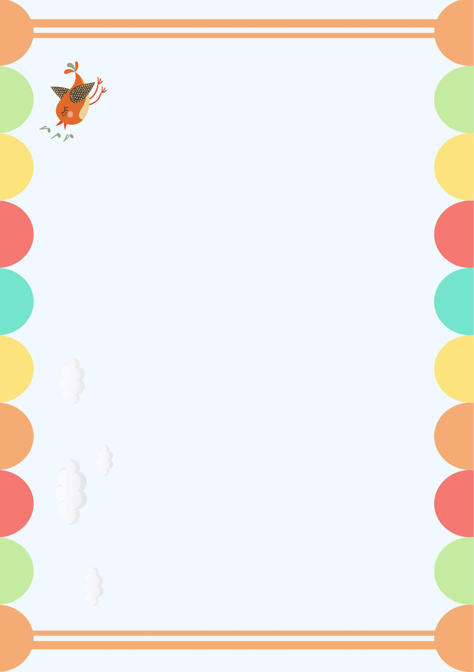

荣誉证书

xx市xx新区学校

20XX.XX.XX

特发此状，以资鼓励。

在20XX-20XX学年年度第二学期四月份评比中。表现良好，

被评为xxxx之星

______小朋友：